ALFABETIZACIÓN TECNOLÓGICA Y TIC 1

CC-By 4.0 Ángel Vázquez Hernández 2023


https://cienciamorada.es
Sumario
LA SOCIEDAD DE LA INFORMACIÓN. RIESGOS DE LA RED 1
Netiqueta y normas sociales en la red 1
Intercambio de información responsable 3
RECONOCIMIENTO DE LOS PRINCIPALES COMPONENTES FÍSICOS DEL ORDENADOR Y SUS PERIFÉRICOS 3
SISTEMAS OPERATIVOS. SOFTWARE PROPIETARIO Y SOFTWARE LIBRE 4
Tipos de software 4
Software propietario 4
Software de código abierto (Open source software) 5
Software libre (Free software) 5
Organización y almacenamiento de la información 6
INSTALACIÓN Y DESINSTALACIÓN DE APLICACIONES 7
Elementos básicos del sistema operativo. Instalación y desinstalación de aplicaciones. 7
CONEXIÓN EN RED: REDES INALÁMBRICAS E INTERCAMBIOS DE INFORMACIÓN ENTRE DISPOSITIVOS MÓVILES 7
PLATAFORMAS DE CURSOS ON LINE 9
Cómo responder a tareas en Classroom usando un smartphone 10
Escaneado de documentos 13

LA SOCIEDAD DE LA INFORMACIÓN. RIESGOS DE LA RED

Netiqueta y normas sociales en la red
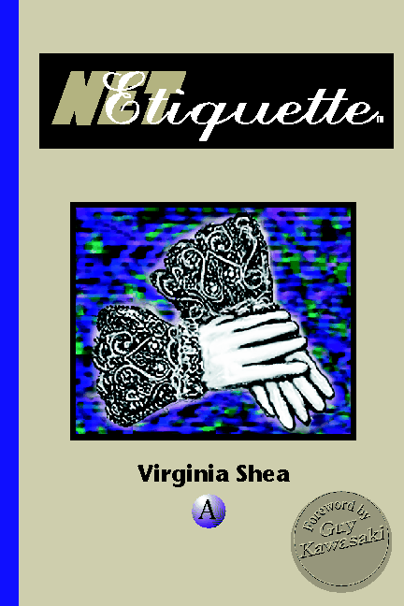Netiquette, el libro en el que Virginia Shea compiló sus diez reglas sobre netiqueta.

El término “netiqueta” se refiere a las normas sociales seguidas por una comunidad en Internet. Estas reglas dependen de cada comunidad, pero existe un decálogo, recogido por Virginia Shea en su libro Netiqueta, qué es el siguiente:

- Regla 1: Nunca olvide que la persona que lee el mensaje es otro ser humano con sentimientos que pueden ser lastimados.
- Regla 2: Adhiérase a los mismos estándares de comportamiento en línea que usted sigue en la vida real.
- Regla 3: Escribir todo en mayúsculas se considera como gritar y, además, dificulta la lectura.
- Regla 4: Respete el tiempo y el ancho de banda de otras personas.
- Regla 5: Muestre el lado bueno de sí mismo mientras se mantenga en línea.
- Regla 6: Comparta sus conocimientos con la comunidad.
- Regla 7: Ayude a mantener los debates en un ambiente sano y educativo.
- Regla 8: Respete la privacidad de terceras personas.
- Regla 9: No abuse de su poder o de las ventajas que pueda usted tener.
- Regla 10: Excuse los errores de otros. Comprenda los errores de los demás igual que usted espera que los demás comprendan los suyos.


Algunas comunidades tienen escritas sus propias normas. Las instancias de Mastodon, por ejemplo, deben cumplir con el Mastodon Server Covenant, que en el primero de sus cuatro puntos dice lo siguiente:
- Moderación activa contra el racismo, el sexismo, la homofobia y la transfobia.
Los usuarios deben tener la confianza de que se unen a un espacio seguro, libre de supremacía blanca, antisemitismo y transfobia de otras plataformas.
Aparte de ese mandato cada instancia de Mastodon puede añadir sus propias normas, por lo que conviene leerlas antes de pedir formar parte de la comunidad.
Existen más normas que conviene tener en cuenta, como la ley de Godwin:
A medida que una discusión en línea se alarga, la probabilidad de que aparezca una comparación en la que se mencione a Hitler o a los nazis tiende a uno.
Mike Godwin, 1990
Que, en realidad, fue enunciada inicialmente por Sexton:
Se puede deducir que una discusión en USENET caduca cuando uno de los participantes menciona a Hitler y/o a los nazis.
Richard Sexton, 1989

En general se considera que un interlocutor ha violado la ley de Godwin cuando compara, sin venir a cuento, a su oponente con cualquier figura presuntamente malvada. Se considera que el interlocutor que ha cometido la infracción ha llegado a un punto en el que se ha quedado sin argumentos y que, por lo tanto, ha perdido la discusión.

Por último, también, está muy mal visto la utilización como argumentos de falacias tales como las siguientes:
- Falacia ad hominen: consiste en atacar no a una idea sino a la persona que la defiende para argumentar, así, que la idea es falsa o equivocada. La ley de Godwin sería una aplicación de la prohibición de esta falacia.
- Argumentum ad verecundiam, magister dixit o argumento de autoridad: consiste en defender no una idea basándose en el prestigio de una persona que la defiende, no en la idea en sí.
- Falacia ad populum: consiste en defender una idea con el argumento de que es una creencia muy extendida.

Intercambio de información responsable
La regla número 6 del decálogo de Virginia Shea hace referencia a “compartir sus conocimientos con la comunidad”. Es este uno de los principios básicos de la ética hacker, basada en la idea de que todo logro del conocimiento humano tiene un origen comunitario y que, como tal, dicho logro también debe ser comunitario. Sin embargo algunos contenidos culturales tienen restringida su difusión pública mediante licencias, patentes y otras formas de propiedad intelectual, y no pueden ser compartidas libremente.
Por otro lado la regla número 8 pide respetar la privacidad de las personas. La difusión de datos personales, imágenes y otras formas de información de terceras personas sin su permiso es una práctica poco admisible en las redes, pudiendo llegar a ser constitutiva de delito.

RECONOCIMIENTO DE LOS PRINCIPALES COMPONENTES FÍSICOS DEL ORDENADOR Y SUS PERIFÉRICOS
Un ordenador ha sido diseñado y construido con el fin de recibir, almacenar, procesar y emitir información. Cada uno de sus componentes ha sido diseñado y construido para realizar alguna de esas funciones:
- Entrada y salida de información: se realiza a través de puertos de distinto tipo (USB, HDMI, VGA, etc).
- Procesamiento: se realiza en la CPU (Unidad Central de Procesamiento), construida con uno o varios microprocesadores.
- Almacenamiento: tradicionalmente se han venido utilizando discos duros, pero actualmente se utiliza todo tipo de dispositivos de almacenamiento, incluyendo pendrives USB, tarjetas de memoria o, incluso, almacenamiento en nube.
Un complemento necesario de cualquier ordenador son los periféricos, generalmente diseñados de forma que se permita el intercambio de información entre humanos y máquinas: teclados, ratones, monitores, cámaras, etc.
Finalmente debe tenerse en cuenta que todos estos dispositivos necesitan algún sistema de alimentación de energía. Algunos se alimentan directamente de la red eléctrica, mientras otros se alimentan del propio ordenador a través de alguno de sus puertos.


Ada Lovelace pensó que era posible dar una serie de instrucciones a la máquina de calcular de Babbage (una calculadora mecánica que nunca llegó a construirse) para que funcionase de forma automática.
Ada Lovelace (Imagen: Dominio público CC0 10 Universal)

Sería un ordenador con una unidad central de procesamiento totalmente mecánica y un sistema de almacenamiento basado en papel perforado.
En 1843 Ada publicó lo que se considera el primer programa informático de la historia. Pero enseguida se hizo pública su condición femenina y, en consecuencia, su idea fue olvidada.

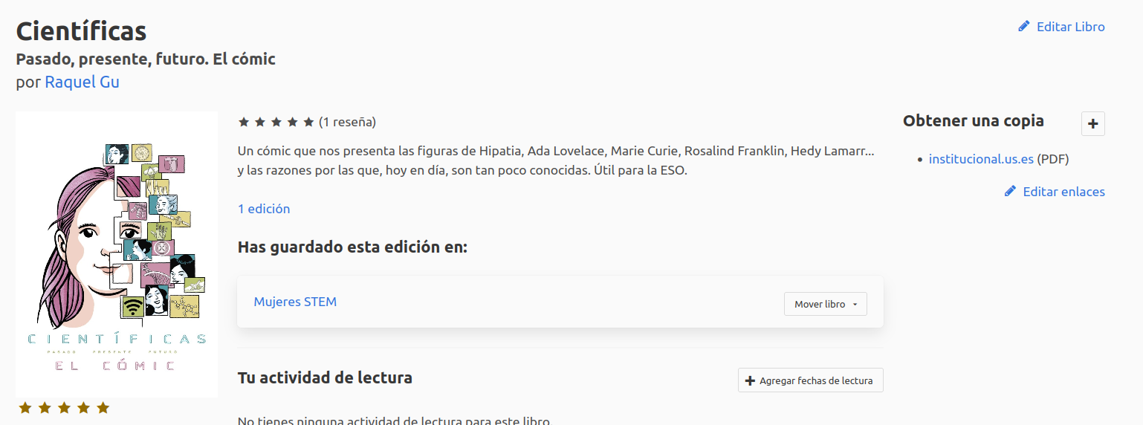
Sobre Ada Lovelace y otras científicas e ingenieras podéis encontrar información en el cómic Científicas, de Raquel Gu.

SISTEMAS OPERATIVOS. SOFTWARE PROPIETARIO Y SOFTWARE LIBRE

Tipos de software

Software propietario
Software propietario es aquel cuyos derechos de copia, modificación y difusión están restringidos por derechos de propiedad intelectual. A veces está permitida su libre descarga y utilización, en cuyo caso estaremos hablando de shareware.

Software de código abierto (Open source software)
El software de código abierto es aquel del que se ha publicado su código fuente, facilitando así la comprensión de su funcionamiento.
Logo de la iniciativa Open Source

Software libre (Free software)
Logo de la Free Software Foundation
Software libre es aquel que cumple las cuatro libertades siguientes:
- Libertad 0: la libertad de usar el programa, con cualquier propósito (uso).
- Libertad 1: la libertad de estudiar cómo funciona el programa y modificarlo, adaptándolo a las propias necesidades (estudio).
- Libertad 2: la libertad de distribuir copias del programa, con lo cual se puede ayudar a otros usuarios (distribución).
- Libertad 3: la libertad de mejorar el programa y hacer públicas esas mejoras a los demás, de modo que toda la comunidad se beneficie (mejora).
Existen distintas licencias bajo las que se publica el software libre. La más extendida es la GPL (GNU Public License).

Organización y almacenamiento de la información
Todos los sistemas operativos almacenan la información en forma de paquetes llamados archivos. Estos archivos se ordenan en conjuntos lógicos llamados directorios o carpetas. Una carpeta o directorio puede incluir otras subcarpetas o subdirectorios.
Todos estos archivos y carpetas o directorios se almacenan en partes de dispositivos de almacenamiento llamadas particiones. Un dispositivo de almacenamiento puede tener una o varias particiones.
En cada partición se gestionan los archivos y las carpetas o directorios conforme a unas normas que dependen del sistema de archivos utilizado. Es posible formatear un dispositivo de almacenamiento y cambiar su sistema de archivos.

¡CUIDADO! El formateo de una partición o de un dispositivo suele provocar la pérdida de la información que contiene. A veces es posible recuperar parte de la información si se dispone de los medios y conocimientos adecuados, pero no siempre.
De hecho se recomienda el formateado de dispositivos de almacenamiento con la mejor forma de borrado de la información.
Los archivos pueden ser creados, copiados, transferidos de una carpeta o directorio a otra, modificados o borrados.
¡CUIDADO! Enviar un archivo a la papelera no es lo mismo que borrarlo. De la papelera se puede recuperar facilmente, mientras que si ha sido borrado, en teoría, no se puede recuperar.
En la práctica es posible recuperar un archivo que el usuario considera borrado. En realidad el ordenador no lo ha borrado realmente, sino que ha etiquetado la zona del dispositivo de memoria ocupada por el archivo como reescribible, pero sin que necesariamente la información haya desaparecido.
Algunos usuarios, además, desconocen la existencia de carpetas y archivos ocultos, incluyendo algunas papeleras de reciclaje.
Es por todo esto que se considera que la forma más segura de borrado es el formateo.

INSTALACIÓN Y DESINSTALACIÓN DE APLICACIONES

Elementos básicos del sistema operativo. Instalación y desinstalación de aplicaciones.
Todos los sistemas operativos tienen un núcleo con las instrucciones principales del sistema. Sobre este núcleo corren las aplicaciones que normalmente utilizamos.
Antiguamente era habitual la comunicación entre humanos y máquinas en modo texto, pero eso requería un proceso de aprendizaje lento y poco accesible para la mayor parte de la población. En aquella época no se podía utilizar un ordenador si no se tenían unos conocimientos básicos de MS-DOS, Linux o similares.
La situación cambió con la aparición de entornos gráficos como Windows, Gnome y otros, que volvieron sencillo e intuitivo el uso de sistemas operativos. El uso del modo texto se ha quedado reducido a tareas de nivel medio o avanzado.

La instalación y desinstalación de aplicaciones también es ahora mucho más sencilla gracias a los entornos gráficos, aunque hay diferencias notables entre sistemas operativos. En Windows, por ejemplo, es habitual el uso de archivos autoejecutables que se ocupan de la instalación de aplicaciones, mientras que en GNU/Linux lo habitual es el uso de sistemas de gestión de software que acceden a repositorios on line e instalan los paquetes de archivos necesarios para el funcionamiento de un determinado software.

CONEXIÓN EN RED: REDES INALÁMBRICAS E INTERCAMBIOS DE INFORMACIÓN ENTRE DISPOSITIVOS MÓVILES
Actualmente existen distintos sistemas que permiten la comunicación inalámbrica entre distintos dispositivos. Los sistemas más habituales hoy en día son:
- Bluetooth: muy utilizado para dispositivos de bajo consumo energético y a corta distancia, como teléfonos móviles y altavoces.
- Wifi: muy utilizado en la creación de redes locales, como la de un conjunto de ordenadores e impresoras en una zona de un edificio.
- 3G/4G/5G: utilizados por operadores de Internet para cubrir grandes extensiones. Muy utilizada por smartphones.

Hedy Lamarr y el compositor George Antheil patentaron un sistema de comunicaciones por radio en el que emisor y receptor iban cambiando de frecuencias constantemente pero de forma sincronizada, haciendo imposible la intercepción de comunicaciones.
Hedy Lamarr, estrella de Hollywood e inventora de un sistema utilizado actualmente en comunicaciones inalámbricas como Wifi y otras (Imagen: dominio público).
El objetivo era equipar a los torpedos con un sistema de guía que no pudiese ser inutilizado por las fuerzas alemanas.

El invento fue rechazado por la marina y olvidado en el fondo de un cajón durante años.
Actualmente la idea de Hedy Lamarr es la base de desarrollos tecnológicos como el Bluetooth o el WiFi.


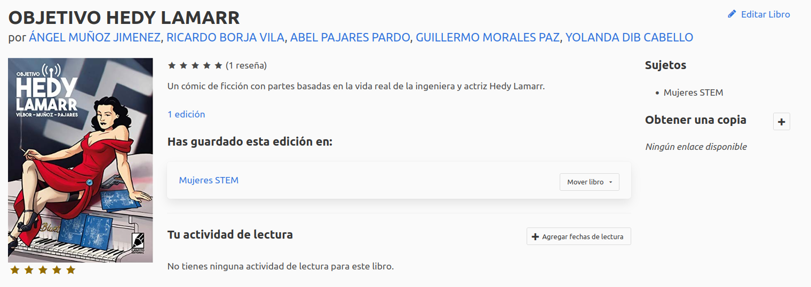
La vida de Hedy Lamarr estuvo marcada por su pasión por la ciencia y la ingeniería, por su huída del régimen nazi y por su trabajo como actriz de Hollywood. El cómic Objetivo Hedy Lamarr es una ficción con algunas partes de realidad, pero sí os interesa otro cómic más fiel a la historia real podéis buscar en Científicas.

PLATAFORMAS DE CURSOS ON LINE
La realización de cursos por Internet ha dado lugar a la creación de plataformas especializadas para tal fin en la que profesorado y alumnado intercambian información. Las más extendidas se basan en Moodle y en Google Classroom.

Moodle es un software libre, por lo que puede ser utilizado por cualquiera, y esto lo ha convertido en un estándar.
La web Ciencia Morada, por ejemplo, está construida en Moodle.

Google Classroom es la plataforma creada por Google.
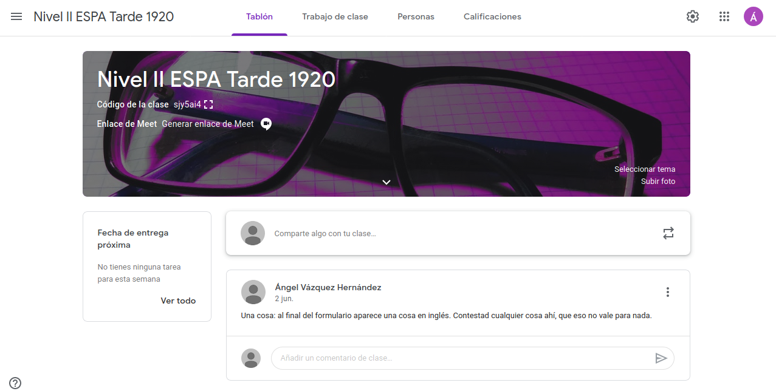

Al igual que Moodle, Classroom dispone de apps en las principales plataformas de aplicaciones para móviles:

Google Play: https://play.google.com/store/apps/details?id=com.google.android.apps.classroom&hl=es_419

App Store: https://apps.apple.com/es/app/google-classroom/id924620788


Una vez instalada la app es fácil entrar en el aula tras recibir una invitación por correo electrónico.

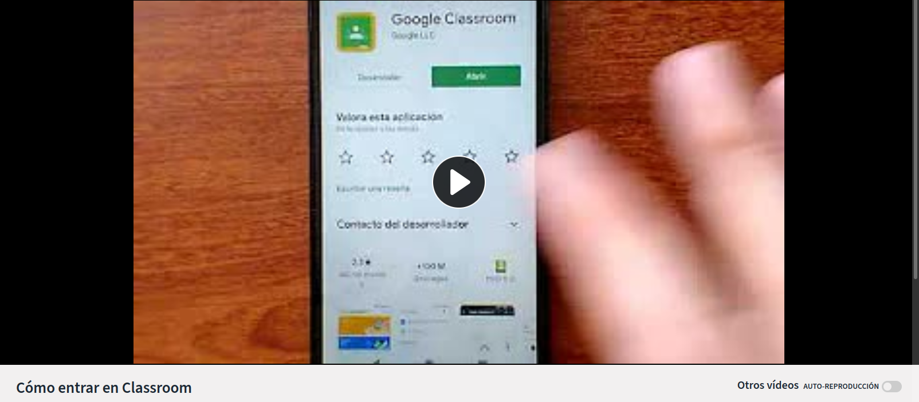


¡Cuidado! Google Classroom suele enviar notificaciones por correo electrónico, pero esas notificaciones son enviadas por una dirección de correo electrónico que no admite respuestas, así que no intentéis responder a vuestros profesores o profesoras utilizando la función “responder” desde el correo electrónico, porque vuestro mensaje no va a llegar a ninguna parte y tampoco os va a dar mensaje de error. Para responder a vuestro profesor o profesora debéis entrar en Classroom y responder desde ahí.

Cómo responder a tareas en Classroom usando un smartphone
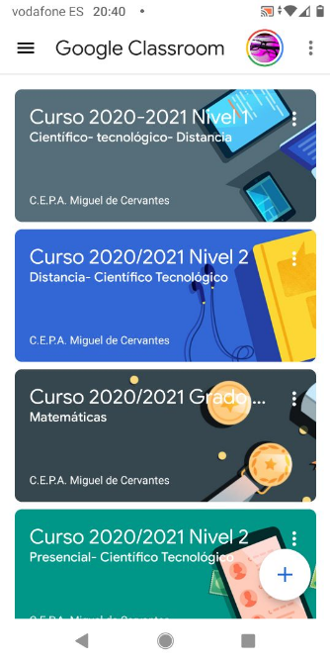
1) Abrimos Classroom. Abrimos el Classroom en el que tenemos una tarea pendiente.
En este caso el de Nivel II a distancia.

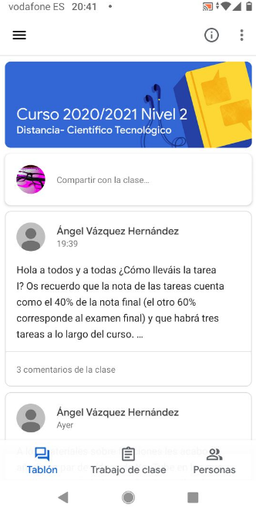

2) Hacemos click en el icono “Trabajo de clase” (abajo, en el centro).

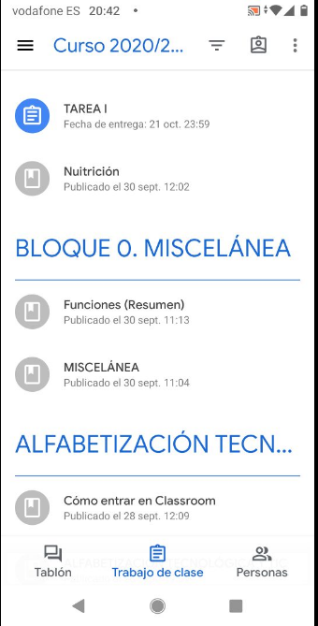

3)Hacemos click en la tarea que debemos responder. En este caso en “Tarea I”.

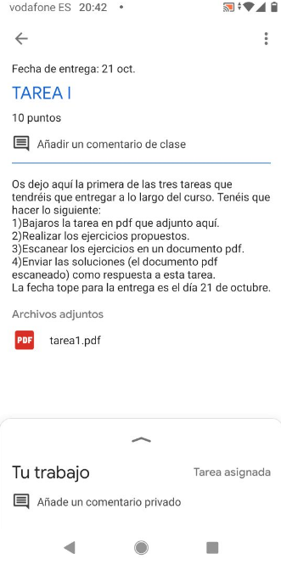

4) Hacemos click en “Añade un comentario privado” (abajo).

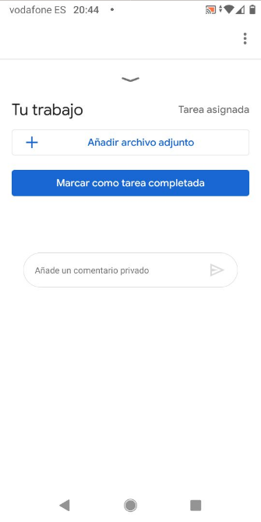

5) Si vamos a responder con algún documento adjunto hacemos click en “+Añadir archivo adjunto”.

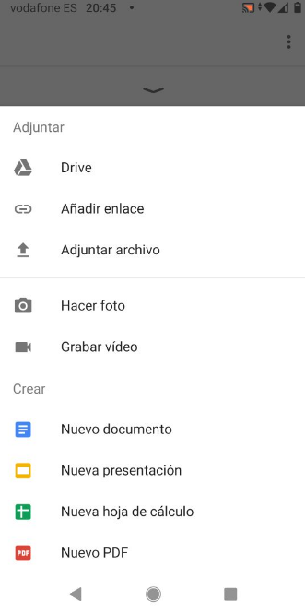
6) A partir de aquí el menú puede variar mucho de un teléfono a otro. Una de las opciones más habituales es la de “Adjuntar archivo” (la tercera opción en mi smatphone, pero puede variar en otros). Hago click en “Adjuntar archivo”.
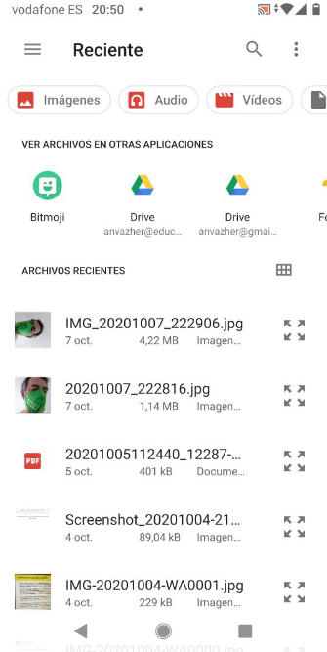

7) Entre las pestañas de arriba hay una de “Documentos”.

8) Hacemos click en “Documentos”.
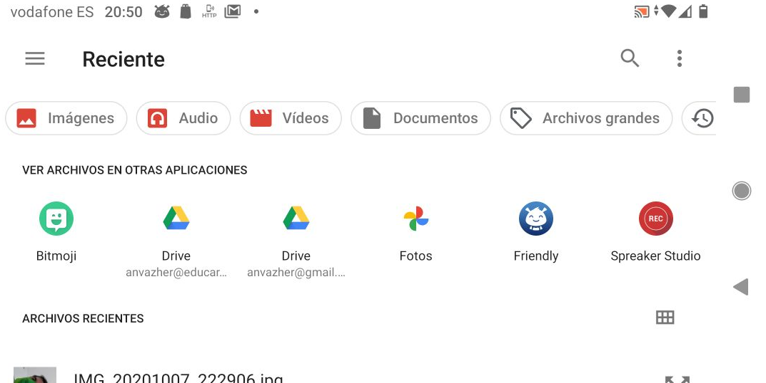

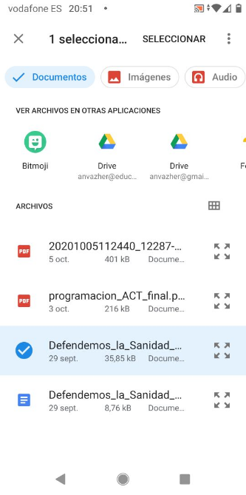
9) Elegimos uno de los documentos pdf disponibles (uno que podemos haber escaneado previamente con CamScanner, por ejemplo) y hacemos doble click en él.

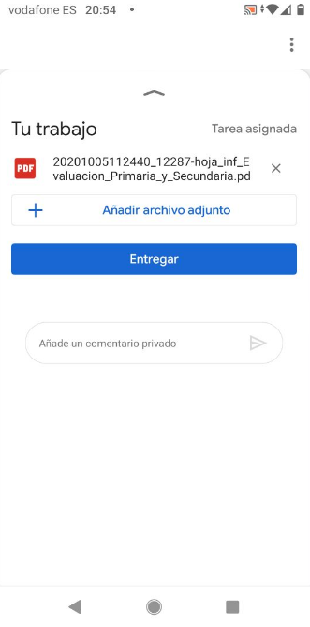
10) Supongamos que, además, queremos añadir unas fotos. Entonces volvemos a hacer click en “+Añadir archivo adjunto”.

11) En esta ocasión hacemos click en “Hacer foto” (esta opción no está disponible en todos los móviles: si no aparece se tendrá que usar “Adjuntar archivos” y luego buscar la imagen que previamente se ha tomado).

12) Tomamos una fotografía.

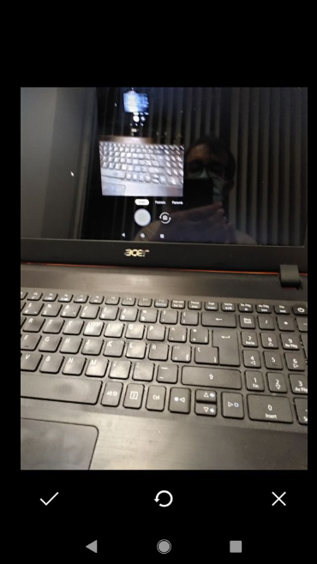
13) Hacemos click en el símbolo de “visto bueno, aceptar” (el de la izquierda).

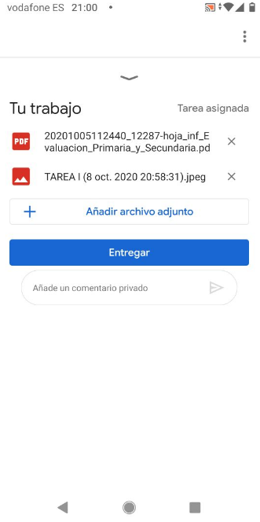

14) Escribimos algo en la ventana “Añade un comentario privado” (abajo).

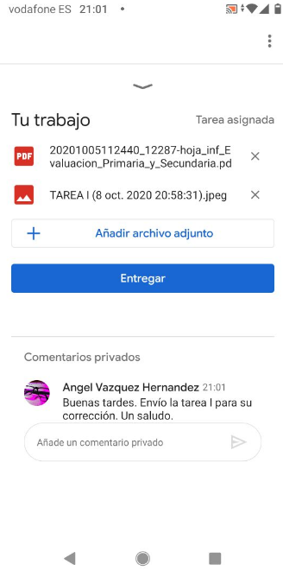

15) Cuando esté todo listo hacemos click en “Entregar”.
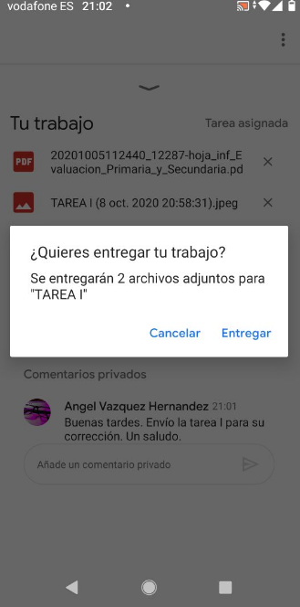

16) Hacemos click en “Entregar”.
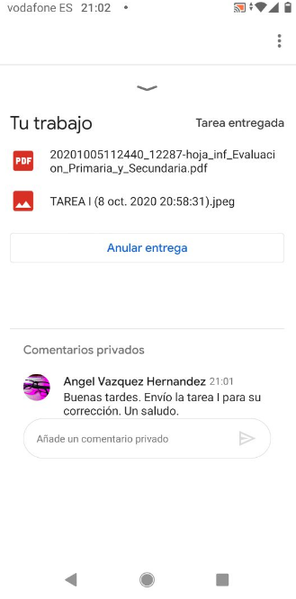

17) En tu classroom aparecerá como “Tarea entregada”.

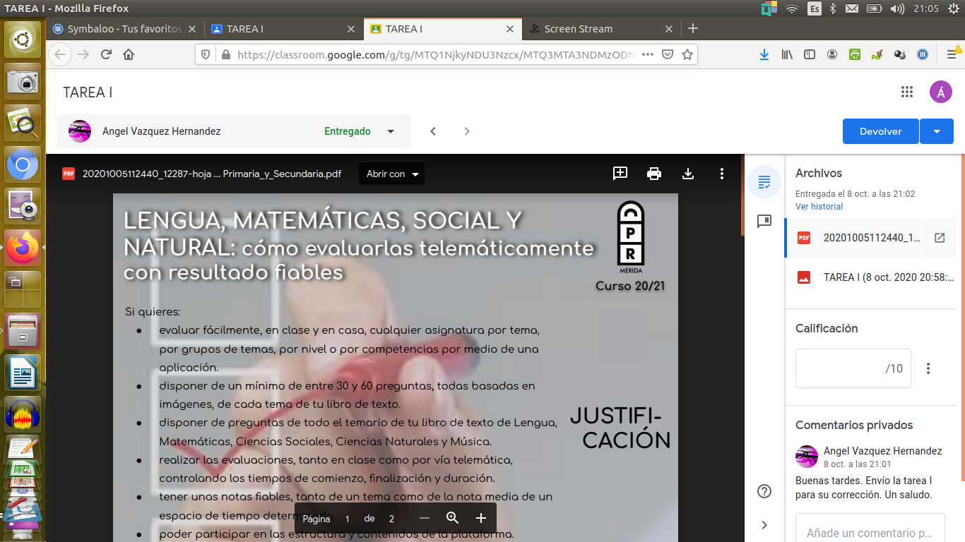
18) En el Classroom del profesor aparecerá como tarea entregada, lista para calificar.

Escaneado de documentos

A menudo es necesaria la digitalización de un documento impreso para ser enviado o publicado en Internet. Existen dispositivos creados para tal fin, pero también se puede escanear un documento utilizando un smartphone.
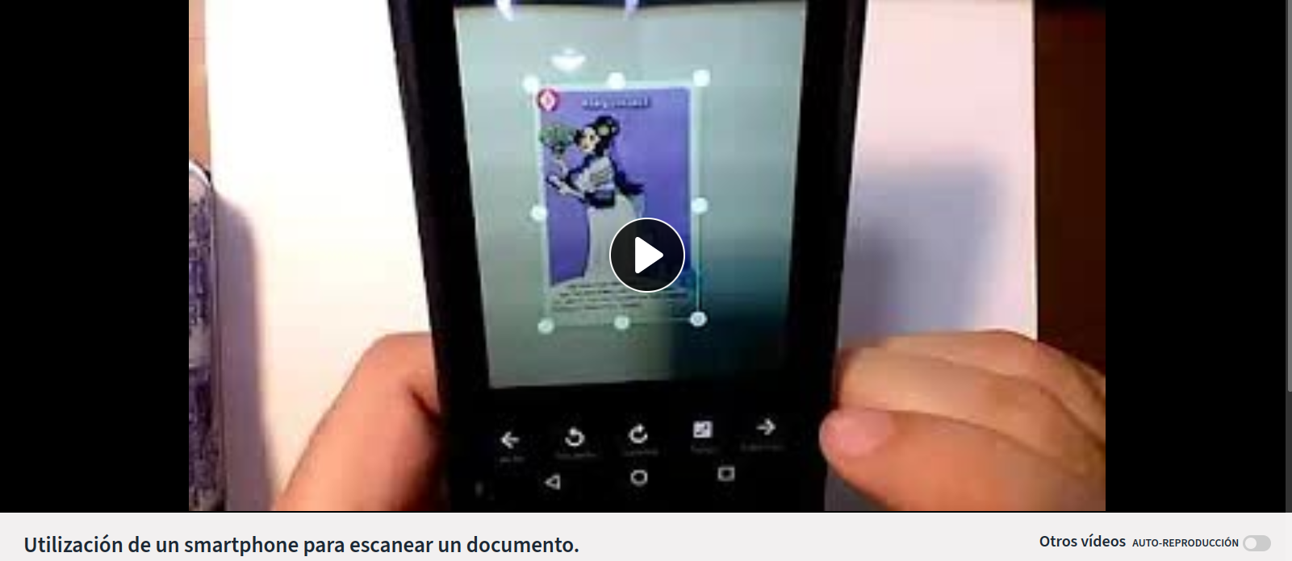
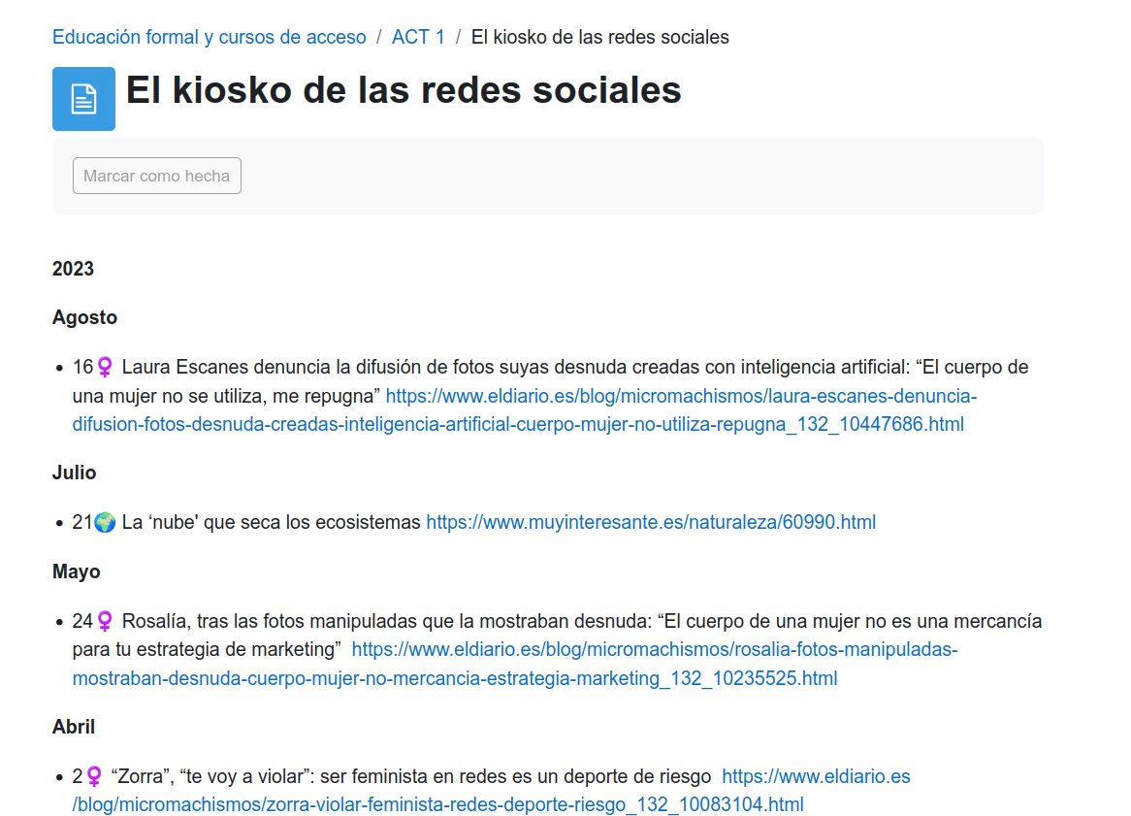

En El kiosko de las redes sociales puedes encontrar noticias sobre las mismas.


CC-By 4.0 Ángel Vázquez Hernández 2023

Usted es libre de:
- Compartir — copiar y redistribuir el material en cualquier medio o formato
- Adaptar — remezclar, transformar y crear a partir del material para cualquier finalidad, incluso comercial.
El licenciador no puede revocar estas libertades mientras cumpla con los términos de la licencia.
Bajo las condiciones siguientes:
- Reconocimiento — Debe reconocer adecuadamente la autoría, proporcionar un enlace a la licencia e indicar si se han realizado cambios. Puede hacerlo de cualquier manera razonable, pero no de una manera que sugiera que tiene el apoyo del licenciador o lo recibe por el uso que hace.
- No hay restricciones adicionales — No puede aplicar términos legales o medidas tecnológicas que legalmente restrinjan realizar aquello que la licencia permite.
Avisos:
- No tiene que cumplir con la licencia para aquellos elementos del material en el dominio público o cuando su utilización esté permitida por la aplicación de una excepción o un límite.
Los derechos de los usuarios bajo los límites o las excepciones, como el uso justo o el trato justo, no quedan afectados por las licencias CC.
Más información.
- No se dan garantías. La licencia puede no ofrecer todos los permisos necesarios para la utilización prevista. Por ejemplo, otros derechos como los de publicidad, privacidad, o los derechos morales pueden limitar el uso del material.

Una antigua red, muy popular en los primeros tiempos de Internet.
Es decir, en un dispositivo externo que puede ser incluso otro ordenador situado a kilómetros del usuario.
El software es el conjunto de programas informáticos de un ordenador. Los componentes físicos constituyen el hardware.
Instrucciones que sigue el ordenador al ejecutar el programa, escritas en un lenguaje inteligible para humanos (en el ordenador cualquier software es una sucesión ininteligible de unos y ceros, ilegible para seres humanos).
La mayor parte del software propietario no ha hecho público su código fuente, siendo este accesible solamente a los empleados de la empresa desarrolladora y a los de otras que trabajan bajo licencia.
El software propietario, salvo que sea shareware o alguna versión de prueba, no suele otorgar esta libertad si no se paga previamente.
Para esto es necesario que el código fuente haya sido publicado, lo que implica que el software libre debe ser de código abierto (aunque el software de código abierto podría no ser libre si no cumple alguna de las cuatro libertades).
Es decir: que cualquiera que disponga de una copia del software lo puede distribuir libremente, cosa ilegal con la mayor parte del software propietario.
Es decir: no solo es posible estudiar su funcionamiento y modificarlo, sino que además es posible la difusión de la versión modificada. Todo esto sin necesidad de pedir ningún permiso, aunque cumpliendo con los requisitos de la licencia libre bajo la que el software haya sido publicado.
Los pendrives y tarjetas de memoria, por ejemplo, suelen venir formateados de fábrica con el sistema FAT 32, típico de antiguas versiones de Windows, pero es posible formatearlos para cambiar su sistema de archivos a EXT3, típico de sistemas GNU/Linux, por ejemplo.
Microsoft Disk Operative System, utilizado por Microsoft antes de la existencia de Windows.
Aunque popularmente se llama “Linux” a todo el conjunto GNU/Linux lo cierto es que Linux es solamente el núcleo del sistema.
En sus primeras versiones Windows no era un sistema operativo sino un entorno gráfico que corría sobre MS-DOS.
Uno de los entornos gráficos más populares en sistemas GNU/Linux.
Sin cables.

